备战2019年中考2016-2018年统一命题省中考真题分项解析汇编
专题15 电与磁 信息的传递与能源
一、多选题
1．下列说法中正确的是（ ）
A. 电流周围存在磁场
B. 磁感线是真实存在的
C. 电动机能够把电能转化为机械能
D. 只要导体在磁场中做切割磁感线运动，就会产生感应电流
2．如图展示了我国古代劳动人民的智慧成果，对其中所涉及的物理知识，下列说法中正确的是（ ）
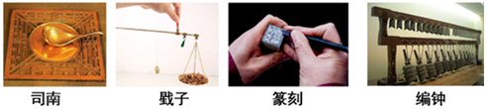
A. 司南利用地磁场对磁体有力的作用来指示南北
B. 戥子利用杠杆平衡来称量质量
C. 篆刻刀的刀口做得很锋利，是为了减小压强
D. 正在发声的编钟一定在振动
3．下列说法中正确的是
A. 用磁感线可以描述磁场的强弱
B. 只要导体在磁场中运动，该导体中就会产生感应电流
C. 通电导体产生的磁场的方向与通过该导体的电流方向有关
D. 利用撒在磁体周围的铁屑可以判断该磁体周围各点的磁场方向
4．如图所示，①②③④为探究物理规律的四个实验，a、b、c、d为物理规律的应用实例，箭头表示规律和应用的对应关系，其中对应关系正确的是（）
A. 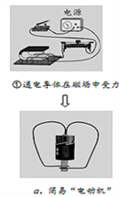B. 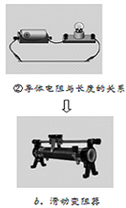C. 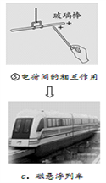[来源:Zxxk.Com]D. 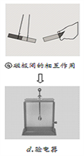
5．.下列有关电与磁的说法正确的是
A. 磁感线是用来形象描述磁场的，并不真实存在
B. 悬吊着的小磁针静止时N极指向地理南极附近
C. 法拉第在世界上第一个发现了电与磁之间的联系
D. 电磁继电器是利用电磁铁来控制工作电路的一种开关[来源:Z.xx.k.Com]
6．随着科技发展，各种现代技术不断得到运用．以下说法正确的是（ ）
A. 航天器在月球表面利用声呐测绘地貌
B. Wi﹣Fi无线上网是利用电磁波传输信号
C. 若用超导材料制作远距离输电导线，可大大节约电能
D. 未来可能制造出不消耗能量却能不断对外做功的机器
7．下列能源中，属于可再生能源的是（ ）
A. 石油 B. 风能 C. 煤炭 D. 太阳能

二、单选题
8．在如图所示实验中，将小铁球从斜面顶端由静止释放，观察到它在水平桌面上运动的轨迹如图甲中虚线OA所示。在OA方向的侧旁放一磁铁，再次将小铁球从斜面顶端由静止释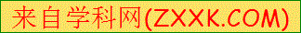放，观察到它在水平桌面上运动的轨迹如图乙中虚线OB所示。由上述实验现象可以得出的结论是（ ）
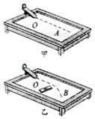
A. 小铁球在桌面上继续运动是由于受到向前的作用力
B. 磁铁对小铁球没有作用力
C. 力可以改变小铁球的运动方向
D. 力可以使小铁球发生形变
9．图中a表示垂直于纸面的一条导线，它是闭合电路的一部分，当它在磁场中按箭头方向运动是，不能产生感应电流的情况是（ ）
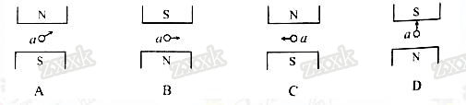
A. A B. B C. C D. D
10．如图中磁体两极间磁感线的画法正确的是( )
A.  B. 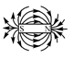 C. 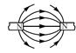 D. 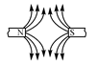[来源:学#科#网]
11．11．下图中，能说明电动机工作原理的是（ ）
A. 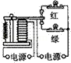 B. 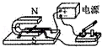
C. 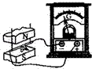 D. 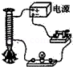
12．图中的a表示垂直于纸面的一根导线，它是闭合电路的一部分。当它在磁场中按箭头方向运动时，能产生感应电流的是（ ）
A. 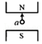 B. 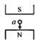 C. 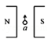 D. 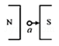
13．【2016·河北卷】下列关于电与磁的说法正确的是（ ）
A. 磁场中某点的磁场方向是由放在该点的小磁针决定的
B. 改变通电螺线管中电流的方向，可以改变通电螺线管的N、S极
C. 发电机是利用电磁感应原理制成的，工作时将机械能转化为电能
D. 只改变直流电动机的电流方向，直流电动机内线圈的转向会发生改变
14．如今，说我们的生活是由磁铁支撑着并不为过。史上最强力的钕磁铁广泛用于手机、电脑、冰箱等。如图所示，是小明同学用钕磁铁和曲别针进行的实验。通过实验情景，可以判定下列说法正确的是( )
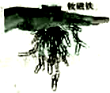
A. 钕磁铁周围存在磁感线，不存在磁场
B. 钕磁铁对放入其磁场中的曲别针有力的作用
C. 钕磁铁周围各点的磁场方向都是竖直向下的
D. 钕磁铁周围的磁场分布是均匀度
15．（双选）在下图所示的电路中，磁敏电阻R的阻值随磁场的增强而明显减小，将螺线管一端靠近磁敏电阻R，闭合开关S₁、S₂，下列说法正确的是（ ）
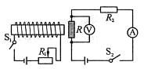
A. 螺线管左端为S极，右端为N极
B. 当R₁的滑片向左端滑动时，电压表示数减小
C. 当R₁的滑片向右端滑动时，电流表示数增大
D. 在螺线管中插入铁芯，电压表示数减小
16．关于如图所示的电和磁知识描述错误的是（ ）
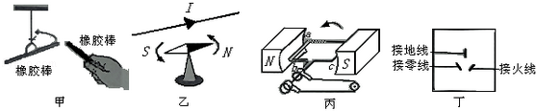
A. 甲图说明同种电荷相互排斥
B. 乙图说明电流周围存在磁场
C. 丙图是电动机工作原理示意图
D. 丁图是有金属外壳的家用电器使用的插座
17．17．如图与电有关的设备中，下列说法正确的是（ ）
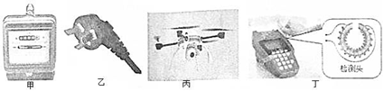
A. 甲图中的电能表是用于测量用电器电功率的仪表
B. 乙图中三角插头的其中一个脚与用电器金属外壳连接
C. 丙图中无人机的电动机在工作时将机械能转化为电能
D. 丁图中POS机检测头利用的电磁感应原理是安培首先发现的
18．有关电和磁的知识,下列说法正确的是（ ）
A. 玩要的儿童可以将手指塞进插座孔
B. 发电机是利用电磁感应原理制成的
C. 通电螺线管外部磁场与条形磁体的磁场不相似
D. 验电器是利用同种电荷相互吸引的原理制成的
19．如图所示，将条形磁铁固定在静止的小车上，电路连接完整后，闭合开关S时，小车不动。变阳器的滑片P向左移动到某一位置时，小车开始向左运动。则下列变阳器接入电
路的方式正确的是
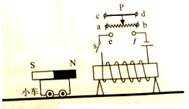
A. a接e、d接f
B. a接e、b接f
C. c接e、d接f
D. c接e、b接f
20．（2017•云南卷）下列说法错误的是（ ）
A. 并联电路的干路电流等于各支路电流之和
B. 使用精密仪器和改进实验方法可以避免误差
C. 用安培定则可判断通电螺线管的极性
D. 1kW•h=3.6×10⁶J
21．下列关于信息与能源的说法中，正确的是（ ）
A. 不同频率的电磁波在真空中传播速度不同 B. 光纤通信是利用光的反射传递信息的
C. 当前运行的核电站是利用核聚变发电的 D. 任何形式的能量都可以自发的相互转化
22．.归类整理是学习的一种重要方法。下列归类正确的是
A. 氯、碘、汞都是非金属元素 B. 醋酸、硝酸钾、二氧化硅都是化合物
C. 铁、木头、玻璃都是热的良导体 D. 太阳能、风能、核能都是可再生能源

三、填空题
23．根据如图所示的电流方向，判断通电螺线管的A端是____极。（选填“N”或“S”）
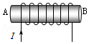
24．图甲是演示手握金属棒可以产生电流的实验装置,位于左侧的铁棒、铝棒和铜棒分别与检流计的正接线柱相连；位于右侧的铜棒、铝棒、铁棒分别与检流计的负接线柱相连。实验装置中六根金属棒跟检流计的线路连接方式如图乙所示。通过检流计可以观察电路中的电流大小及方向。小云用该实验装置进行实验的步骤如下:首先用左手握住左侧的铁棒，右手握住右侧的铝棒，发现检流计指针发生了偏转；然后,左手仍握住左侧的铁棒，右手握住右侧的铜棒，发现检流计指针偏转方向与第一次偏转方向相反。请你写出小云所探究的问题是 。
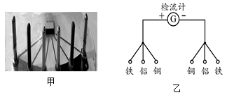

25．由金属杆组成如图所示的导轨，其中水平面上两平行导轨足够长且全部置于竖直向上的磁场中，与倾斜放置的导轨ABCD平滑且固定连接．将一金属棒ab从倾斜导轨上一定高度由静止释放，运动过程中始终与导轨垂直接触且不受摩擦，请你判断ab棒在水平导轨上的运动情况： ；并从能量转化的角度简述理由： ．
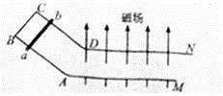
26．丹麦物理学家________首先发现了电与磁之间存在本质联系,生产生活中的_______ (选填“电磁起重机”“台灯”或“电热毯”)主要是利用电流磁效应工作的。
27．盛夏时节，白花绽放。花香四溢，沁人心脾，同学们闻到“花香”说明分子在做_______电磁感应现象是英国物理学家____________发现的，该发现使人类大规模用电成为现实。
28．利用英国物理学家法拉第发现的 现象发明了发电机，开辟了电气化的时代，当今互联网、手机的广泛引用正在日益改变着人们的生活，手机通过 （选填“超声波”或“电磁波”）传递信息。

四、实验题
29．在验证电流产生磁场的实验中，小东连接了如图所示的实验电路．他把小磁针（图 中没有画出）放在直导线AB的正下方，闭合开关后，发现小磁针指向不发生变化． 经检查，各元件完好，电路连接无故障．
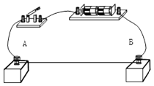
（1）请你猜想小磁针指向不发生变化的原因是________．
（2）写出检验你的猜想是否正确的方法：________．
30．如图所示是小梦从市场上买来的磁铁魔术玩具，它呈橄榄球形。两个橄榄球形磁铁抛起来后，在空中就会相互吸引、碰撞，发出类似蛇叫的清脆响声，故又名“响尾蛇蛋”。小梦想知道这个磁铁的磁极在哪儿呢？请你设计实验帮助小梦解决问题：
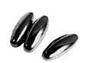
（1）写出你选用的实验器材：
（2）简述实验过程及现象： 。
31．小明利用如图所示的实验装置探究“导体在磁场中运动时产生感应电流的条件”。
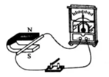
（1）磁铁不动，闭合开关，导体棒沿________（选填“上下”或“左右”）方向运动时，电流表指针会发生偏转。
（2）导体棒不动，闭合开关，磁铁上下运动，电流表指针______（选填“会”或“不会”）发生偏转。[来源:学科网ZXXK]
（3） 断开开关，无论磁铁如何放置、导体棒怎样运动，电流表指针都不发生偏转。由此小明得出结论：闭合电路得一部分导体在磁场中做_________运动时，电路中就产生感应电流。
（4）小明进一步猜想，感应电流的大小可能与导体运动速度和磁场强弱有关。为了探究感应电流的大小与磁场强弱是否有关，他应进行的操作是：__________。
32．发电机是如何发电的呢？同学们用如图所示的装置进行探究．
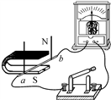
(1)当导体ab静止悬挂起来后，闭合开关，灵敏电流计G指针不偏转，说明电路中________(填“有”或“无”)电流产生．
(2)小芳无意间碰到导体ab，导体ab晃动起来，小明发现电流表指针发生了偏转，就说：“让导体在磁场中运动就可产生电流．”但小芳说：“不一定，还要看导体怎样运动．”为验证猜想，它们继续探究，并把观察到的现象记录如下：
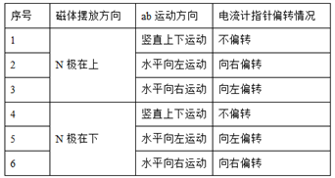
分析实验现象后，同学们一致认为小芳的观点是______(填“正确”或“错误”)的，比较第2、3次实验现象发现，产生的电流的方向跟_____有关；比较第3、6次实验现象发现，产生的电流的方向还跟_____有关．
(3)在整理器材时，小明未断开开关，先撤去蹄形磁铁，有同学发现指针又偏转了！他们再重复刚才的操作，发现电流表的指针都偏转，请教老师后得知，不论是导体运动还是磁体运动，只要闭合电路的一部分导体在________中做________________运动，电路中就会产生感应电流，这就是发电机发电的原理，此原理最早由英国物理学家________发现．
33．【2016·北京卷】我们生活在电磁波的海洋中，当需要防止电磁波干扰时，通常用金属壳将电磁波与需加以屏蔽的区域隔开，避免电磁波进入，这种做法就是电磁屏蔽。中国科技馆有一个金属小屋，侧面的大窗上镶嵌着一块电磁屏蔽玻璃，如图所示。请你自选器材设计一个实验,检验这块电磁屏蔽玻璃是否能够屏蔽电磁波。写出实验步骤和判断方法。
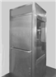
34．有如图所示的两套相同装置，分别在两个燃烧皿中放入质量相同的不同燃料，点燃后加热质量相等的同种液体，通过比较燃料，_______________（选填“燃烧相同时间”或“全部燃烧”）后温度计示数的变化，来判断两种燃料的热值的大小。燃料燃烧，____________转化为内能，用比热容_________的液体可以使实验现象更明显。（实验中液体没有沸腾）
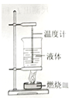
[来源:Zxxk.Com]
五、简答题
35．1825年瑞士物理学家科拉顿将一根直导线平行地放在小磁针的上方，然后与另一个房间的螺旋线圈组成闭合电路，如图所示，他把一根条形磁铁插入螺旋线圈内，再跑到另一个房间内观察小磁针是否偏转，进行多次实验他都没有发现小磁针偏转科拉顿、法拉第等物理学家相继进行了上述试验，是为了探究______ ；在实验中，科拉顿用到了1820年丹麦物理学家______ 发现“电流的周围存在着磁场”的实验装置。
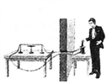

六、作图题
36．根据图中通电螺线管的N极，标出磁感线方向、小磁针的N极，并在括号内标出电源的正、负极。
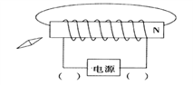
37．请在图中的A点用箭头画出条形磁体外部磁感线的方向．
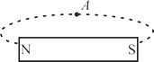
38．请在如图中标出蹄形磁体的N、S极，和磁感线的方向。
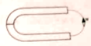

七、综合题
39．阅读短文，回答问题
嫦娥四号：目标月球背面
一直以来，人类从地球上直接观测月球，只能观测到一面，从来没能直接观测到月球的背面。2018年年底，我国将发射嫦娥四号，目标直击月球背面，它将成为人类第一个在月球背面登录的探测器。今年5月，我国已成功发射“鹊桥”中继卫星，建立了月球背面与地面之间通信联系的“中转站”，为确保嫦娥四号在月球背面顺利着陆做好了准备。
为什么我们总看不到月球背面呢？月球围绕地球公转的同时也在自转。万有引力定律告诉我们：地球和月球之间存在相互作用的引力，并且月球背向地球的半球离地球远，受到地球的引力小。如果月球自转周期与绕地球公转周期不相等，那么月球上同一部分与地球距离会发生变化，使其所受地球引力发生变化。这导致月球不同岩石之间产生摩擦，逐渐减慢自转的速度，最终使得月球自转与绕地球公转的周期相同，即月球被地球引力“潮汐锁定”。由于“潮汐锁定”，使得月球自转的周期等于它绕地球公转的周期，因此总是同一面朝向地球。
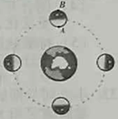
(1)“鹊桥”卫星是靠_________传递信息的；万有引力定律的发现者是_______。
(2)如图所示，若A和B是月球上两块同样的岩石，它们受到地球的引力分别为F_{A}和F_{B}，则F_{A}____F_{B} (选填“>”、“<”或“=”)。
(3)为了更直观地说明为什么我们总看不到月球的背面，可以构建月球绕地球运行过程的动态模型，构建这个模型应抓住的关键是__________________________________________。
40．理化知识在生产、 生活中有着广泛的应用。
（1）烧水时易生水垢的水，属于___水。
（2）人体摄入____元素不足或过量均会导致甲状腺疾病。
（3）保险丝（铅锑合金）比组成它的纯金属的熔点_______。
（4）用洗洁精除去油污，是由于洗洁精对油污有________。
（5）尼龙手套、玻璃茶杯、纯棉桌布中，主要用有机合成材料制成的是________。

